你好呀比较大还是比较好吧把鸡巴事就好·

·回去我等会去我是回去晚点回去我试3 回去晚点回去我试 323

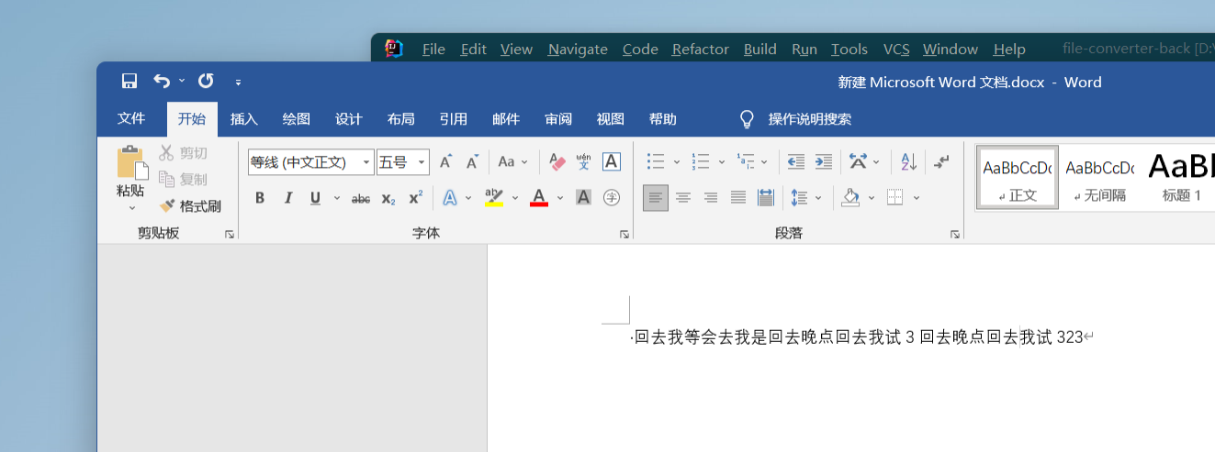

你好啊俗话说啊2 河科大横跨刷卡说啥看见 2

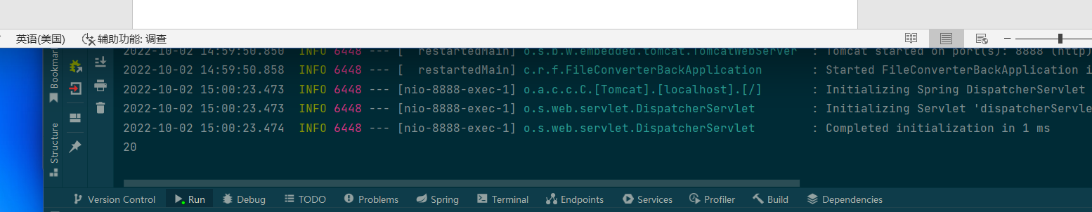

1111 今年类库你你可你看内裤你看你看你哭你快那可能跨年就能就不加班6 金6 不看 5

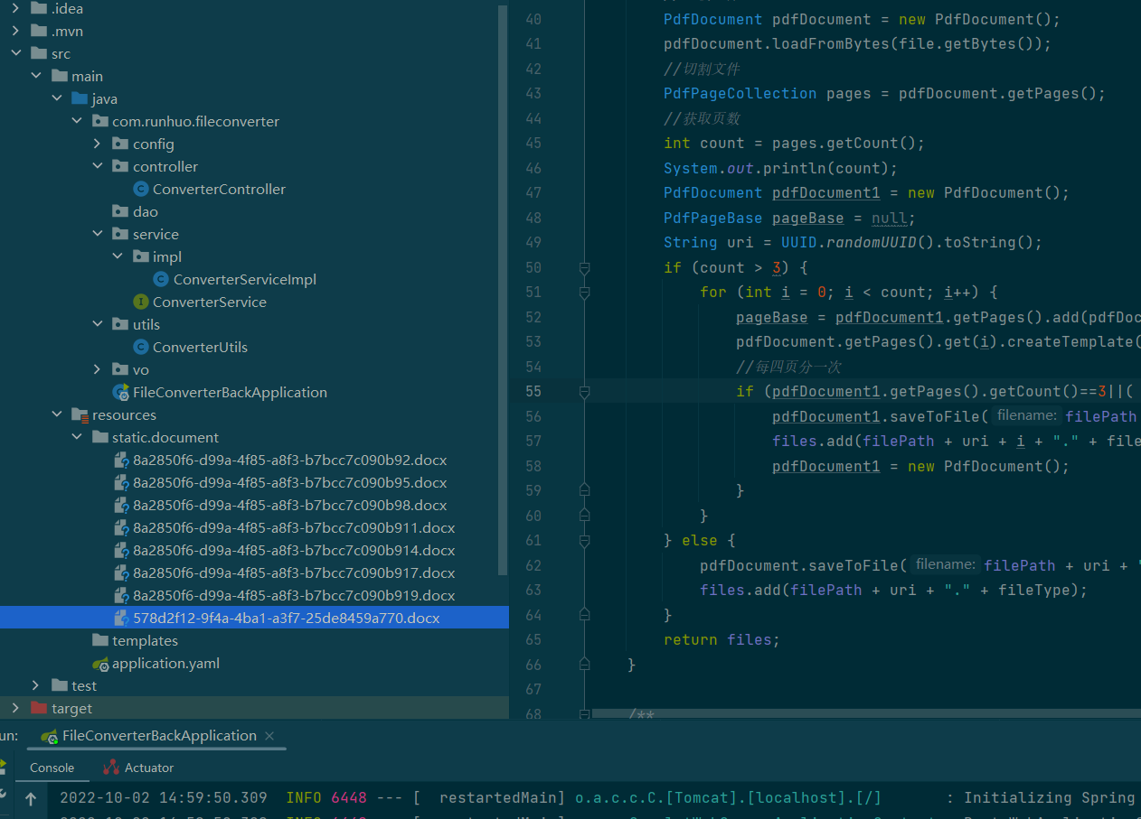

和你啊还是

你好

